V Liberci 24. května 2024

Tisková zpráva

Státní zdravotní dozor v provozovnách společného stravování v 1. čtvrtletí 2024

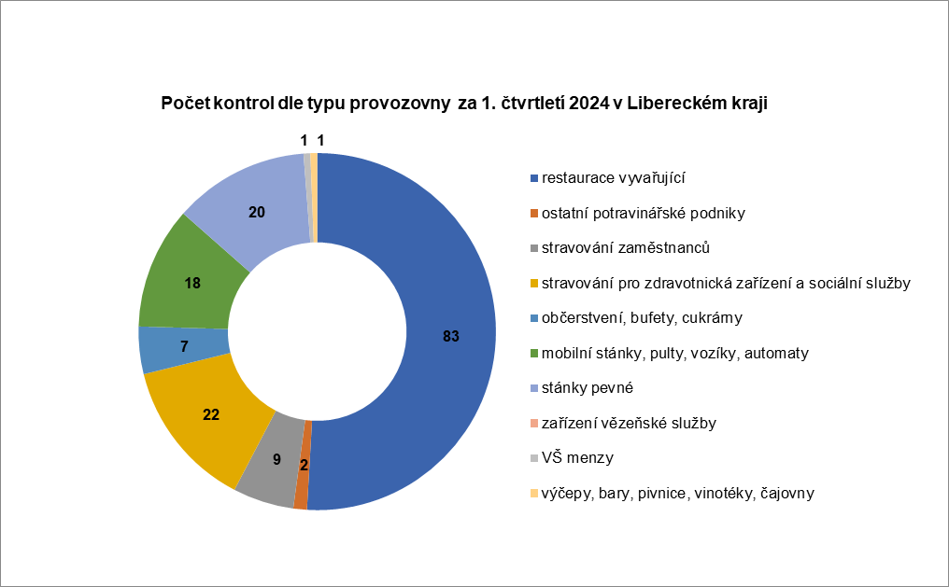V prvních třech měsících letošního roku provedli zaměstnanci odboru hygieny výživy celkem 163 kontrol v provozovnách společného stravování. Za zjištěné nedostatky uložili 34 pokut v celkové výši 213 000,- Kč.

Nařídili 3x likvidaci potravin/pokrmů, 1x sanitaci stravovacího zařízení a 1x okamžité uzavření provozovny.

*„Stav provozovny, u které jsme přistoupili k jejímu okamžitému uzavření byl natolik závažný, že k jeho nápravě a tím zabránění poškození veřejného zdraví nebylo vhodné a možné aplikovat jiná mírnější opatření. Provozovatel nezajistil, aby potravinářské prostory byly udržovány v čistotě a v dobrém stavu a aby všechny předměty a zařízení se kterými přicházejí potraviny do styku, byly důkladně očištěny a čištění a dezinfekce byla prováděna tak často, aby se vyloučilo riziko kontaminace. Potraviny dodané do provozovny původně jako chlazené skladoval v mrazícím zařízení při teplotě -18 °C. V rozporu s legislativou skladoval dodatečně zamražené potraviny, uváděl na trh potraviny neznámého původu a skladoval potraviny s prošlým datem použitelnosti,“* vysvětluje Mgr. Alena Patková, pověřená řízením odboru hygieny výživy předmětů běžného užívání. *„Příprava pokrmů a jejich skladování v nevyhovujících podmínkách obecně řečeno zvyšuje riziko růstu patogenních mikroorganismů v potravinách a pokrmech a strávníkům může způsobit vážné zdravotní problémy. V současné době je provozovna znovu otevřená. Provozovatel v souladu s legislativou oznámil odstranění nedostatků, které jsme v rámci tzv. následné kontroly zkontrolovali.“*

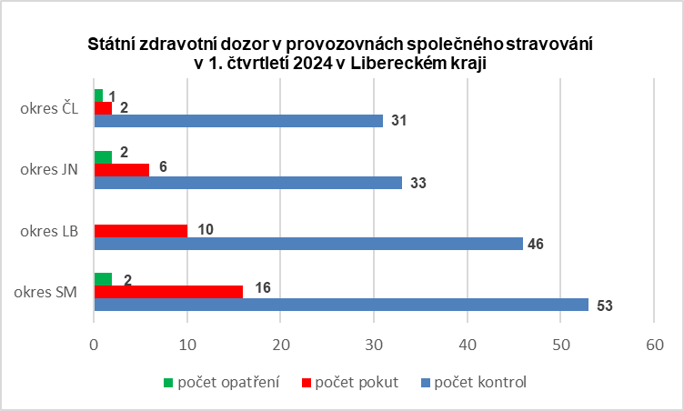Parametry, v nichž byly nejčastěji shledávány nedostatky • označování rozpracovaných pokrmů nebo polotovarů datem výroby a datem spotřeby (absence tohoto označení) • skladování potravin v mrazicích zařízeních při teplotě cca – 18 °C, které podle informací uvedených na etiketách od výrobců musí být skladovány při chladírenských teplotách • datum použitelnosti, datum minimální trvanlivosti (používání potravin s prošlou dobou spotřeby) • požadavky na hygienu provozu (čistota, úklid) • nedostatečná osobní hygiena zaměstnanců stravovacího zařízení.

V prvním čtvrtletí KHS LK v oblasti potravin řešila 24 podnětů občanů, z nichž 11 bylo pro prošetření vyhodnocených jako oprávněné, 7 jako částečně oprávněné a 6 podnětů bylo podaných neoprávněně. Nejčastěji stěžovatelé uváděli jako předmět svého podání zdravotní obtíže po konzumaci pokrmů v zařízeních společného stravování, neodpovídající kvalitu potravin a pokrmů či nedostatky v úrovni provozní a osobní hygieny.

Zaměstnanci odboru hygieny výživy řešili 3 podezření na alimentární onemocnění. Ani v jednom případě nebyla šetřením prokázána epidemiologická souvislost mezi konzumací pokrmů a onemocněním zákazníků zařízení poskytujících stravovací služby. V této souvislosti odebrali 2 vzorky tekoucí pitné vody a 1 vzorek originálně balených sušených plodů. V jednom vzorku pitné vody virologické vyšetření stanovilo přítomnost mikroorganismů svědčících o fekální kontaminaci. Dva ostatní vzorky ve sledovaných ukazatelích vyhověly.

*„I v letošním roce budou prioritou kontrolního plánu provozovny s přípravou pokrmů a jejich uváděním do oběhu pro vyšší počet strávníků tzn. stravování zaměstnanců, centrální kuchyně, vysokoškolské menzy či zařízení vězeňské služby, dále stravovací provozy v zařízeních sociálních služeb, lůžkových zdravotnických zařízeních. Budeme pokračovat v ověřování validity informací o látkách nebo produktech způsobujících alergii nebo nesnášenlivost uváděných provozovatelem potravinářského podniku poskytující stravovací službu na jídelním lístku. V rámci letního období budeme kontrolovat zmrzliny a ledové tříště z hlediska mikrobiologické bezpečnosti a sezonní stánkový prodej,“* popisuje Patková.

Zuzana Balašová

tisková mluvčí KHS LK